**Внеклассное мероприятие**

**посвященное Международному женскому дню 8 марта.**

**«Сегодня лучший день в году, и солнце светит ярко».**

Класс 5 «Б»

Дата проведения  04.03.17 г.

Классный час, посвященный празднику 8 марта, спланирован для проведения совместно с мамами.

**Цель:**

- формирование нравственных ценностей: внимательного и чуткого отношения к мамам;

- сплочение детского коллектива;

- воспитание этических норм поведения.

**Задачи:**  
- способствовать воспитанию доброжелательного отношения друг к другу, формирование умений согласовывать свои действия с коллективом;

*Все готово для проведения праздника: зал нарядно украшен, мамы заняли места. Под весеннюю презентацию, ведущий, начинает программу.*

**Петр:**Добрый день! Сегодня мы встретились в нашем праздничном зале, чтобы отметить первый весенний праздник - праздник добра, света, жизни и любви!

**С праздником светлым,  
С праздником ясным,  
С праздником женским,  
Чудесным, прекрасным,  
С праздником ласки,  
Любви и внимания,  
С праздником женского очарования!**

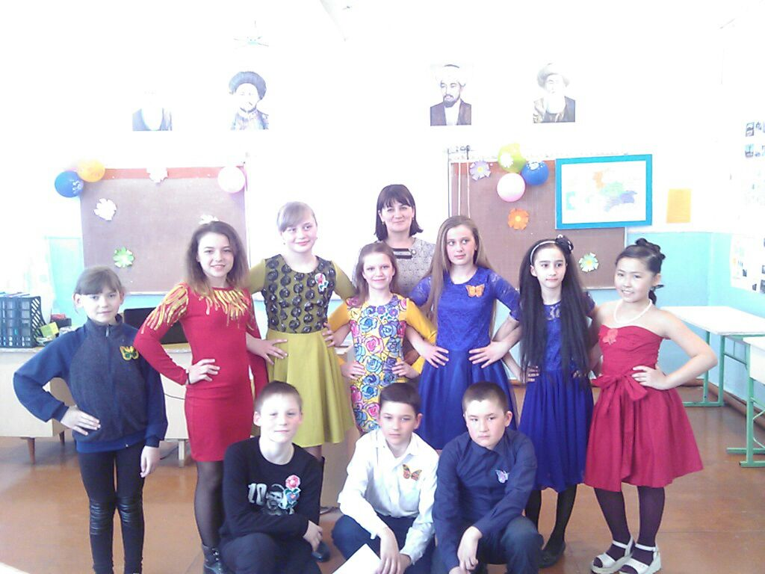

**В зал входят ребята, читают стихи.**

**Оля:**

Кто любимей всех на свете?   
Это сразу скажу дети.   
Обойди весь белый свет,   
Лучше мамы в мире нет!

**Анна:**

Почему 8 Марта

Солнце ярче светит?  
Потому что наши мамы

**Лучше всех на свете!**

**Алексей:**

Тает снег на улице,

Капает капель,  
Пусть у вас все сбудется  
В этот светлый день.

**Полина:**

Пусть весна-красавица

В двери постучит,  
Счастьем и улыбкою,

Смехом одарит.

**Нурсат:**Из года в год, всегда весной,  
Бывает март и день восьмой.  
Здоровья, счастья, долгих лет —  
Для вас иных желаний нет!

**Александра:**

Пусть каждый день цветет сирень,  
Пусть солнце светит ярко,  
Пусть будет у вас каждый день,  
Как день 8 Марта!

**Алина:**С началом весны!  
С вашим праздником светлым,  
Пусть будет значительным  
Каждый ваш год!

**Петр:**

В этот день, весной согретый   
Все цветы, улыбки Вам!  
Чтоб печали Вы не знали,  
Даже легкой грусти тень,  
Чтоб всегда глаза сияли,  
И не только в этот

**Асылзада:**Пусть первый подснежник  
Подарит Вам нежность!  
Весеннее солнце подарит тепло!  
А мартовский ветер подарит надежду,  
И счастье, и радость, и только добра

**Лиана:**

Пусть радостью сегодня солнце светит,   
В тени оставив сноп больших тревог,  
И все цветы, какие есть на свете,  
Цветут сегодня пусть у Ваших ног.

**Ведущий:**

Из года в год, всегда весной,   
Бывает март и день восьмой.   
Здоровья, счастья, долгих лет —   
Для вас иных желаний нет!   
Пусть каждый день цветет сирень,   
Пусть солнце светит ярко,   
Пусть будет каждый день у вас   
Как день 8 Марта! 

**Песня: «Моя мама лучшая на свете»**

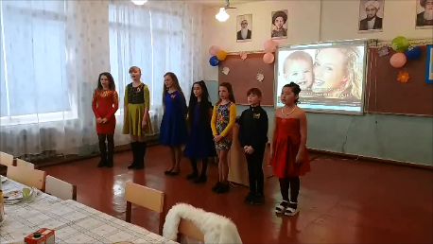

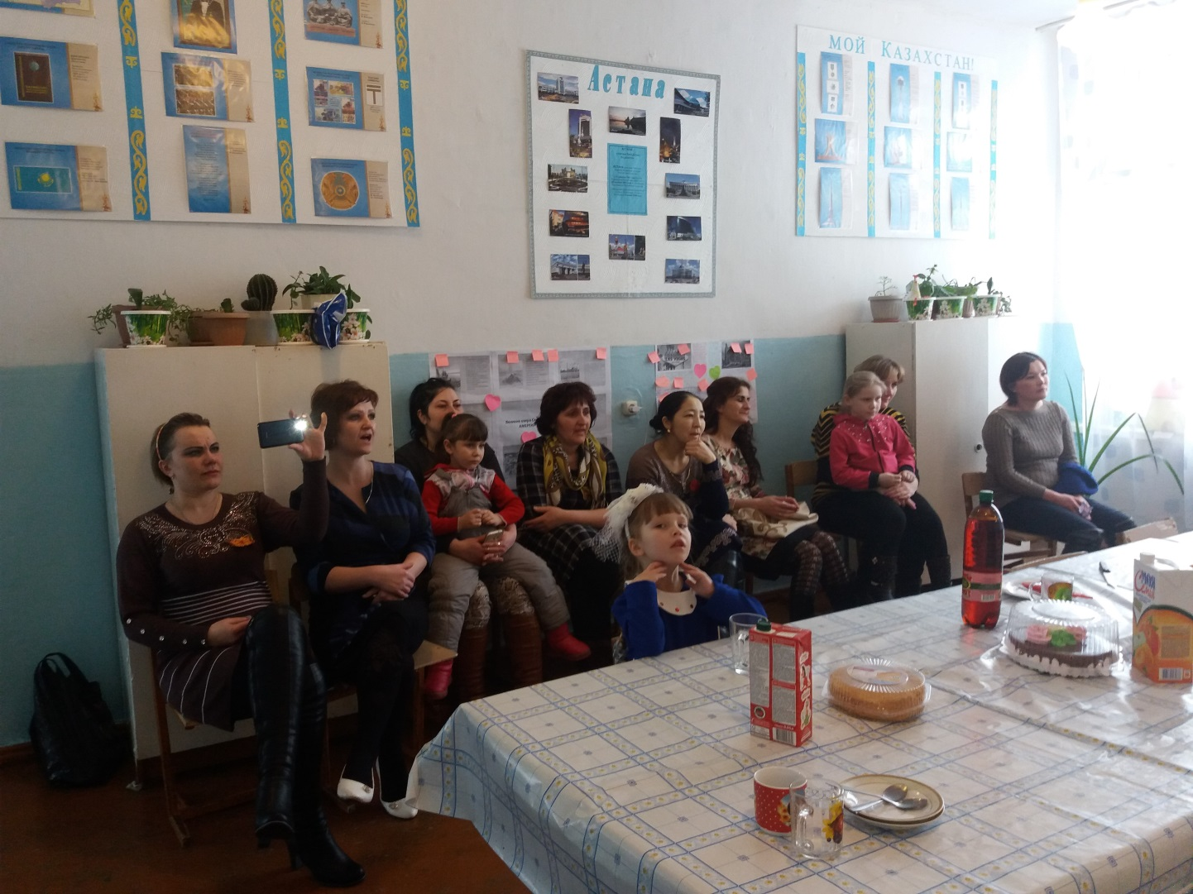

**Ведущий:**

Пусть радостью сегодня солнце светит,   
В тени оставив сноп больших тревог,  
И все цветы, какие есть на свете,  
Цветут сегодня пусть у Ваших ног.

**Современный танец.**

**Дети дарят подарки мамам, сделанные своими руками.**

**Ведущий**

С первой капелью, с последней метелью,

С праздником ранней весны

Вас поздравляем, сердечно желаем

Радости, счастья, здоровья, любви!

8 марта – самый удивительный, самый нежный праздник весны. Сегодня мальчики поздравляют с весенним днем наших девочек. Мальчики вам посвящают стихи.

**Петр:**

С детства дружим с вами,

Дружат наши мамы.

Одноклассницы — подружки,

Зимой розовые ушки.

**Алексей:**

Сколько девочек отличных

В нашем классе, спору нет:

Добрых, умных, энергичных...

Словно праздничный букет.

**Нурсат:**

Дорогие девчонки наши!

Не умеем мы петь, и не пляшем,

И с трудом сейчас говорим;

Только, сидя с вами за партой,

Глаз не можем от вас отвести…

В общем, с праздником вас! С Восьмым марта!

Продолжайте для нас цвести!

**Дарят подарки девочкам.**

**Ведущий: На этом торжественная часть закончена. Мы продолжаем чаепитие и конкурсную программу**

Тренинг

Деление на команды: «Бабочки» и «Цветочки».

**1 конкурс: «Мамины руки».**

**Дети по очереди, с завязанными глазами определяет мамины руки.**

**3 конкурс: «Рисуем вместе»**

**2 конкурс: «Мамины дочки и сыночки».**

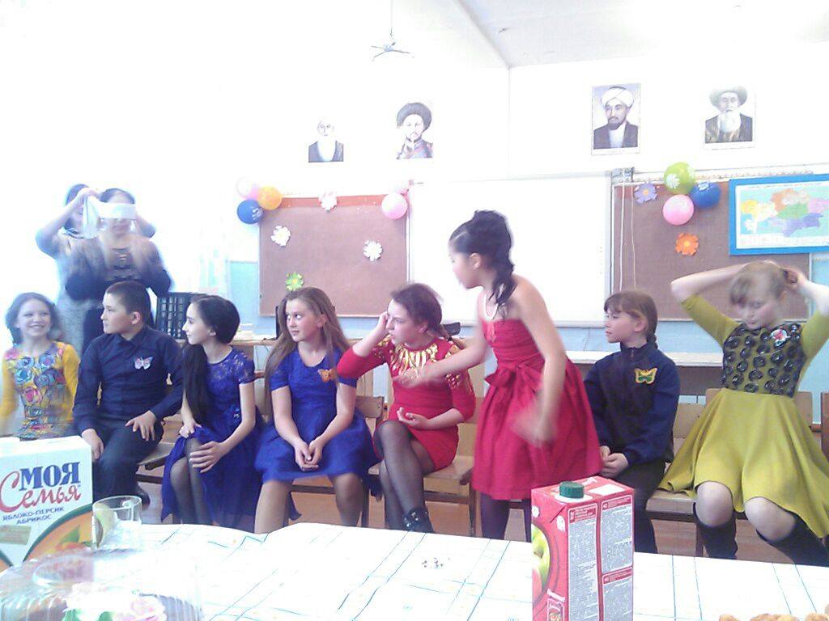

**3 конкурс: Рисуем вместе.**

**Детям совместно с родителями предлагается нарисовать рисунок: одну часть рисует ребенок, другую – родитель, при этом одной рукой они должны обнять друг друга.**

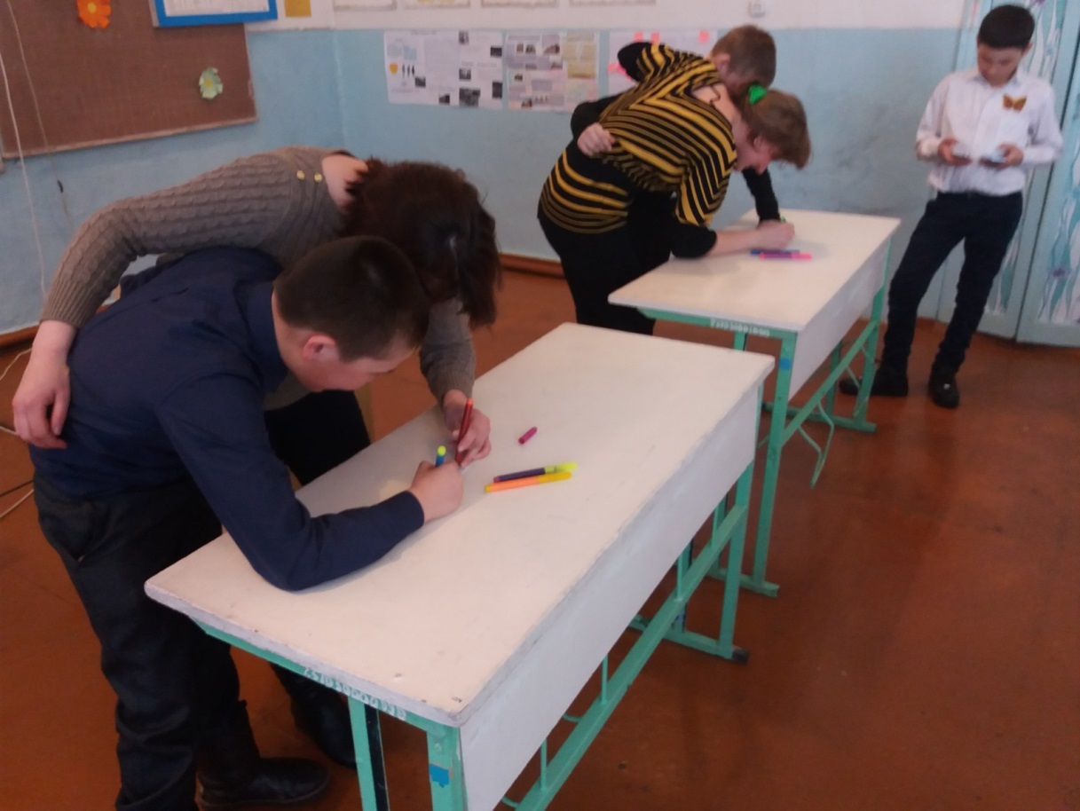

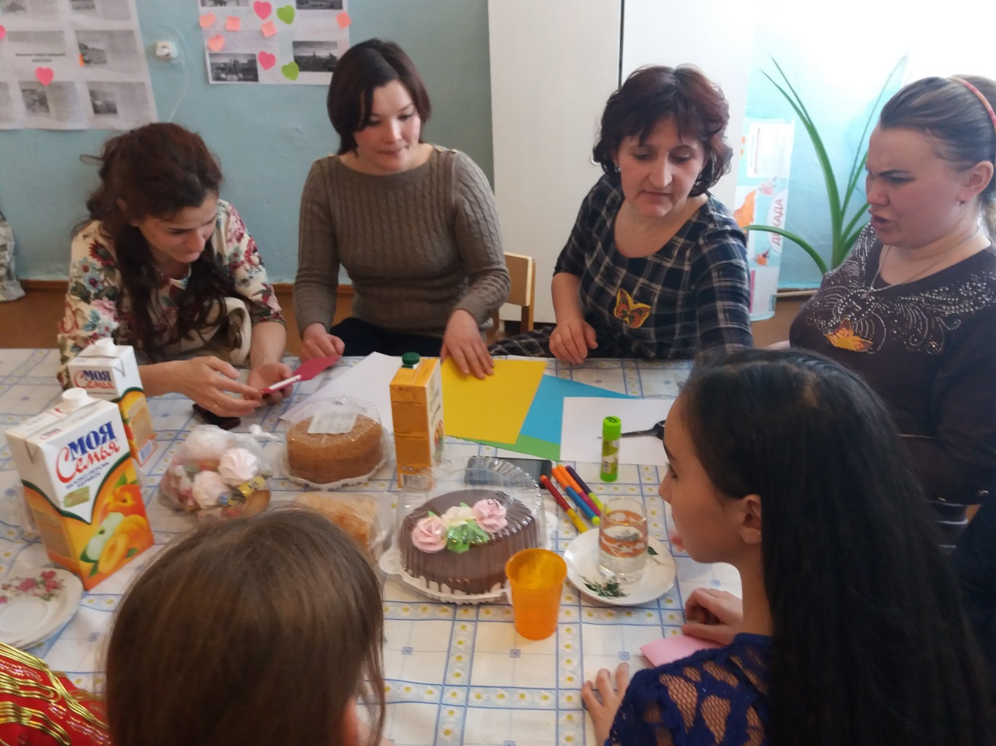**4 конкурс: «Поздравительная открытка». Команды друг другу рисуют поздравительную открытку и поздравляют друг друга с наступающим праздником.**

Мероприятие закончилось чаепитием.